РОССИЙСКИЙ УНИВЕРСИТЕТ ДРУЖБЫ НАРОДОВ
Факультет физико-математических и естественных наук
Кафедра математики и механики

ОТЧЕТ
ПО ЛАБОРАТОРНОЙ РАБОТЕ №5
дисциплина: Архитектура компьютера

Студент: Терёхин Александр Павлович
Группа: НММбД-03-24

МОСКВА
2024г.

Оглавление
1. Цель работы 3
2. Задание 4
3. Выполнение лабораторной работы 5
4. Выполнение самостоятельной работы 8
5. Вывод 10

1. Цель работы
Приобретение практических навыков работы в Midnight Commander. Освоение инструкций языка ассемблера mov и int.

2. Задание
1.1. Выполнение лабораторной работы
1.1.1. Смена каталога в Midnight Commander
1.1.2. Создание файлов с помощью Midnight Commander
1.1.3. Ввод строки
1.1.4. Подключение внешнего файла in_out.asm
1.2. Задание для самостоятельной работы

В ходе лабораторной работы необходимо научиться работать с Midnight Commander. Нужно узнать как сменять каталог, создавать файлы, вводить текст, подключать внешний файл in_out.asm.

3. Выполнение лабораторной работы
Открываем Midnight Commander.

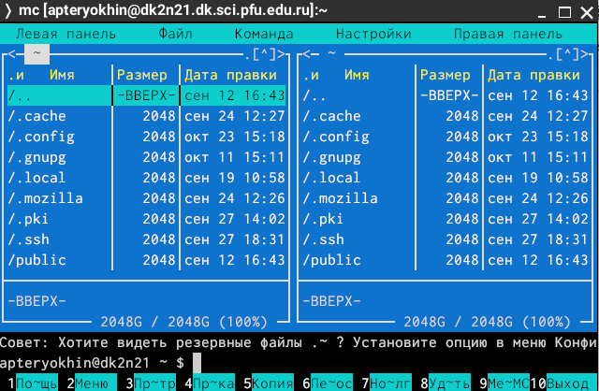
Рис. 3.1. Открываем Midnight Commander
Переходим в каталог.
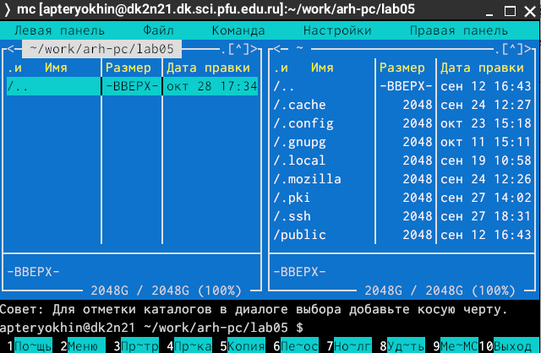
Рис. 3.2. Переходим в каталог
Создаем файл lab5-1.asm.

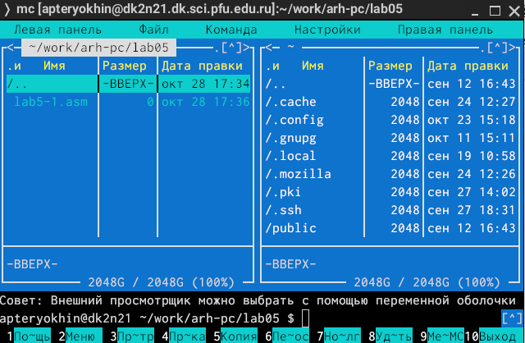
Рис. 3.3. Создание файла lab5-1.asm

Вводим текст программы.
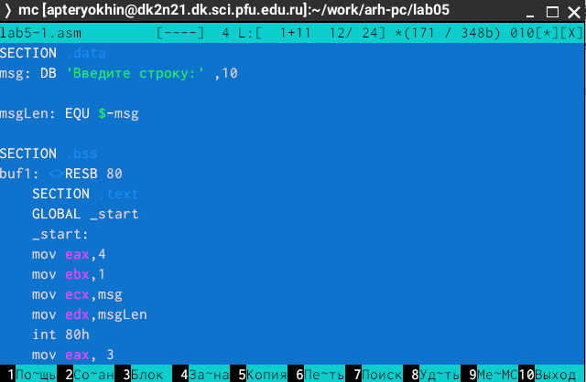
Рис. 3.4.Вводим текст

Проверяем содержания текста.
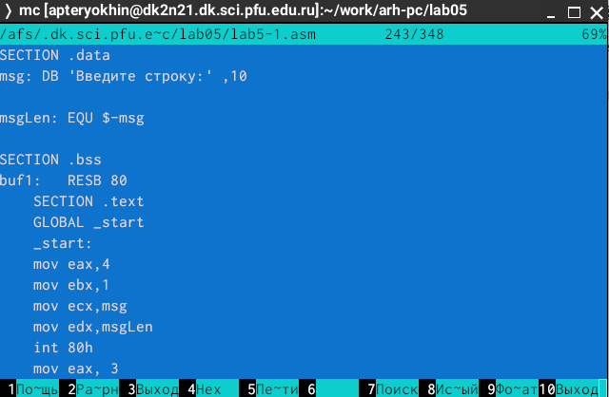
Рис. 3.3 Проверка
Оттранслируем текст программы в объектный файл.
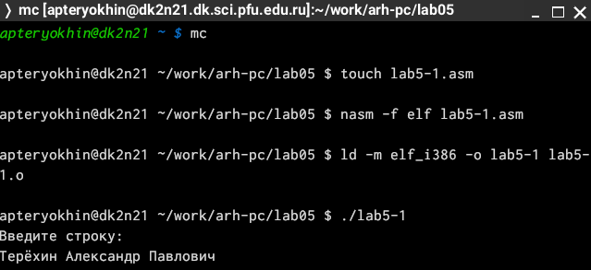
Рис. 3.4. Оттранслируем текст программы.

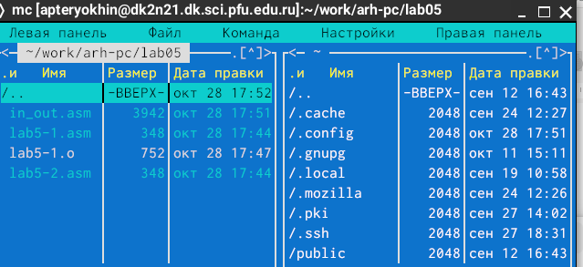
Рис. 3.5. Создание копии
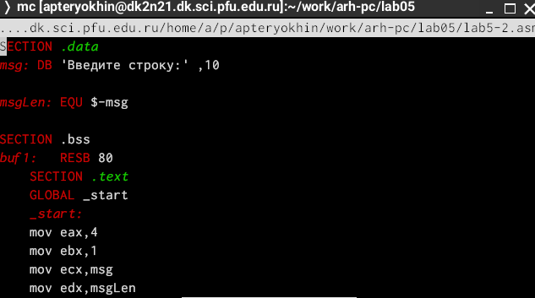
Рис. 3.6. Проверяем работу подпрограммы.

4. Выполнение самостоятельной работы
1. Создаем копию файла lab5-1.asm. Вносим изменения в программу.
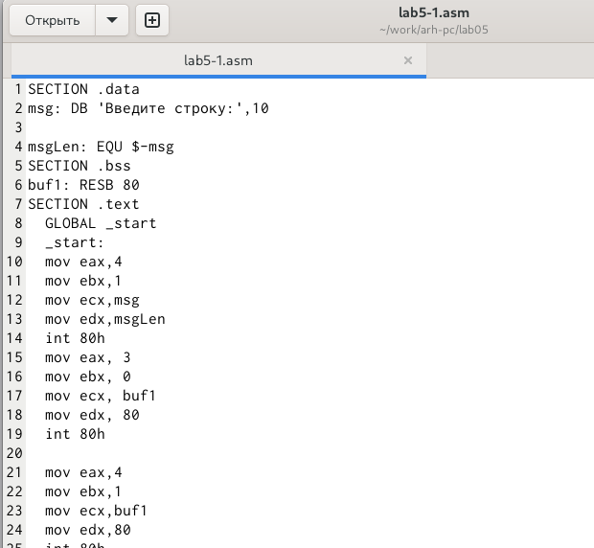
3. Создаем копию файла lab5-2.asm.
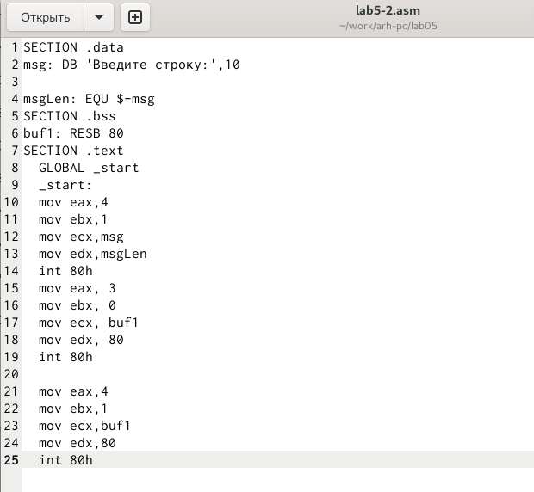

5. Вывод

В результате проделанной мною лабораторной работы я научился работать с Midnight Commander. Тоесть узнать как сменять каталог, создавать файлы, вводить текст, подключать внешний файл in_out.asm.

